Краткое руководство

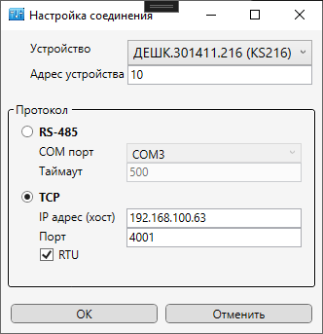

После запуска программы в меню **Настройка** – **Настройка** **соединения** нужно указать необходимые параметры подключения. После нажатия ОК они сохранятся.

Далее с помощью кнопки **Подключиться** происходит соединение с устройством.

Параметры обновляются приблизительно 1 раз в секунду. Запись в регистры производиться с помощью кнопок .

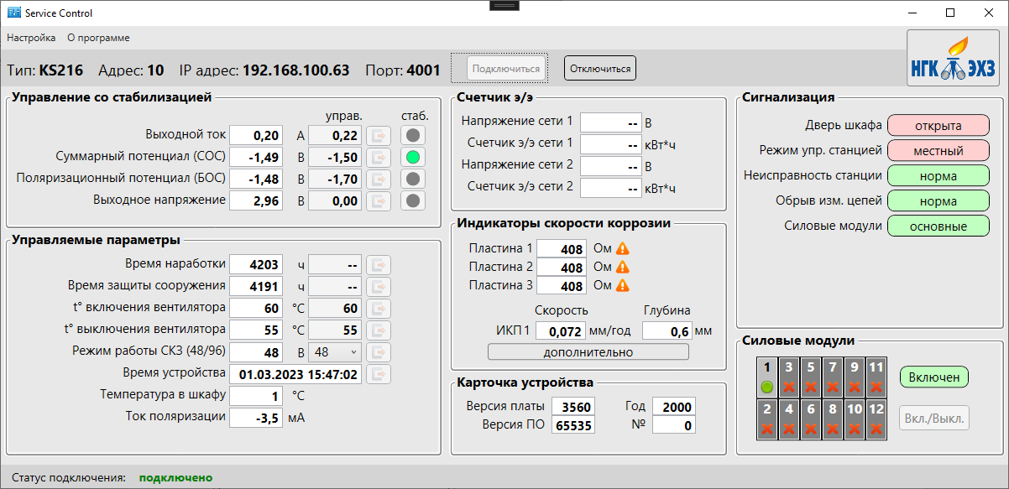Стабилизация устанавливается кнопкой . Текущая стабилизация обозначается зеленым кружком . Зеленый фон кнопки означает, что была установка для стабилизации указанного параметра.

В нижней строке показан статус соединения.

**Подключено** – значить идет обмен данными.

**оборудование не отвечает** – потеряна связь с оборудованием